    首先，在我们想地址栏输入网址敲下回车时，会将域名解析成其对应的IP地址，并将协议、端口号一起打包（类似快递的包裹），发送出去，进入到浩渺的网络服务世界里，服务器接收到“包裹”之后，拆开，根据解析生成的IP地址寻求到对应的主机，不同的端口号有不同的监听者，根据“包裹”中的端口号，然后将本次的网络请求任务分配给具体的监听者（比如说Apache默认监听80端口，FTP默认监听21端口，，，，）。

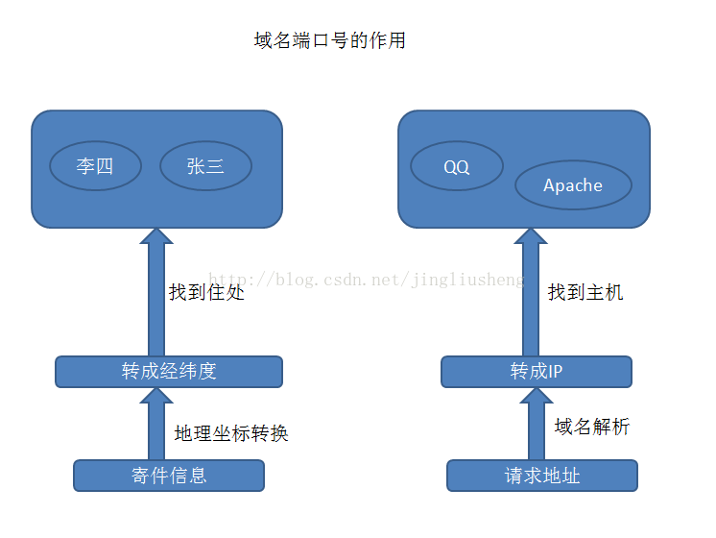

    第二步（接收到网络请求之后，服务器做的信息检索处理），该监听者收到任务之后（假如是Apache进程，Apache中集成了好多类模块），就会根据“包裹”里的具体信息，去读取相应的代码文件。

    如果代码文件中包含有PHP语法，它将去调用自身的PHP模块解析PHP脚本，读取到Mysql语句的话，调用Myspl进行，去数据库检索对应的信息，检索完成后，将其结果返回给PHP模块，该模块再将结果打包，发送给Apache进程。

    如果代码文件中包含.js，.css，.html等后缀名称的文件，该进程就会去调用相应的文件，并将结果返回给Apache进程。

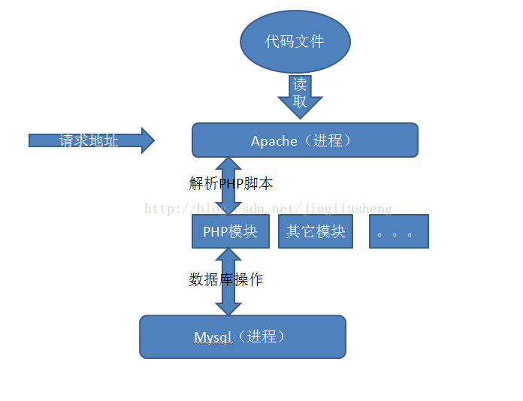

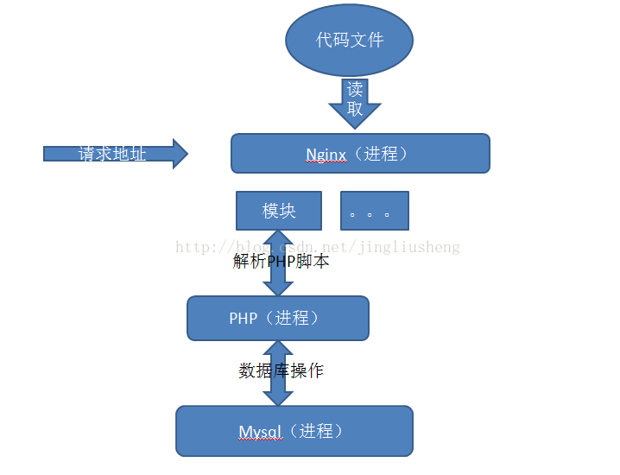

    第三步，Apache进程受到这些结果之后，将其进行打包，并通过请求地址发送回去（哪儿来的回哪儿去），然后浏览器接收到“包裹”后，对该包裹进行拆分，读取其中的内容，并将内容渲染到网站页面上。